 | COLÉGIO PEDRO II - UNIDADE SÃO CRISTÓVÃO III  1ª SÉRIE – MATEMÁTICA I – PROFº WALTER TADEU  www.professorwaltertadeu.mat.br

Lei dos Senos e Cossenos - 2011

1) Os lados de um triângulo são 3, 4 e 6. Calcule o cosseno do maior ângulo interno desse triângulo.

2) Em um paralelogramo ABCD, os lados $\overline{\text{AB}}$ e $\overline{\text{AD}}$ medem, respectivamente, $x\sqrt{2}$cm e $x$ cm, e θ é o ângulo agudo formado por esses lados. Se a diagonal maior mede 2x cm, o seno do ângulo θ.

3) Num paralelogramo, cada ângulo agudo mede 30º e os lados que formam cada um desses ângulos medem cm e 5cm. Calcule a medida da menor das diagonais desse paralelogramo.

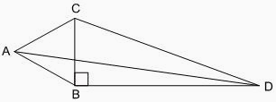
4) Na figura, o triângulo ABC é um triângulo equilátero de 3cm de lado, e o triângulo retângulo BCD tem lados BD = 4 cm e CD = 5 cm e = 90°.
Qual a medida do segmento AD?

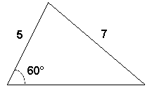
5) Calcule o perímetro do triângulo a seguir.

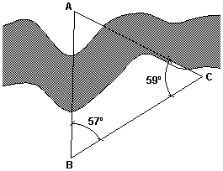
6) Uma ponte deve ser construída sobre um rio, unindo os pontos A e B, como ilustrado na figura a seguir. Para calcular o comprimento AB, escolhe-se um ponto C, na mesma margem em que B está, e medem-se os ângulos CA = 57° e AB = 59°. Sabendo que mede 30m, indique, em metros, a distância . (Dado: use as aproximações sen(59°) ≈ 0,87 e sen(64°) ≈ 0,90).

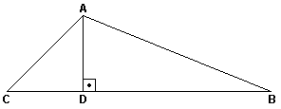
7) (FUVEST) Na figura abaixo, tem-se = 3, = 4 e = 6.
Calcule o valor de .

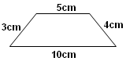
8) Determine o raio de um círculo circunscrito a um triângulo de lados iguais a 10cm, 12cm e 10cm.
9) (PUC) Calcule sua área em centímetros quadrados do trapézio representado na figura.

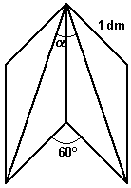
10) (FUVEST) As páginas de um livro medem 1dm de base e $\sqrt{1+\sqrt{3}}\text{dm}$ de altura. Se este livro foi parcialmente aberto, de tal forma que o ângulo entre duas páginas seja 60°, qual a medida do ângulo α, formado pelas diagonais das páginas?

Respostas: 1) -11/24; 2) $\frac{\sqrt{\text{14}}}{4}$; 3) $\sqrt{7}\text{cm}$; 4) $\sqrt{\text{25}+\text{12}\sqrt{3}}\text{cm}$; 5) 20; 6) 29m; 7) 29/12; 8) 6,25cm;
9) 18cm²; 10) 30º.

